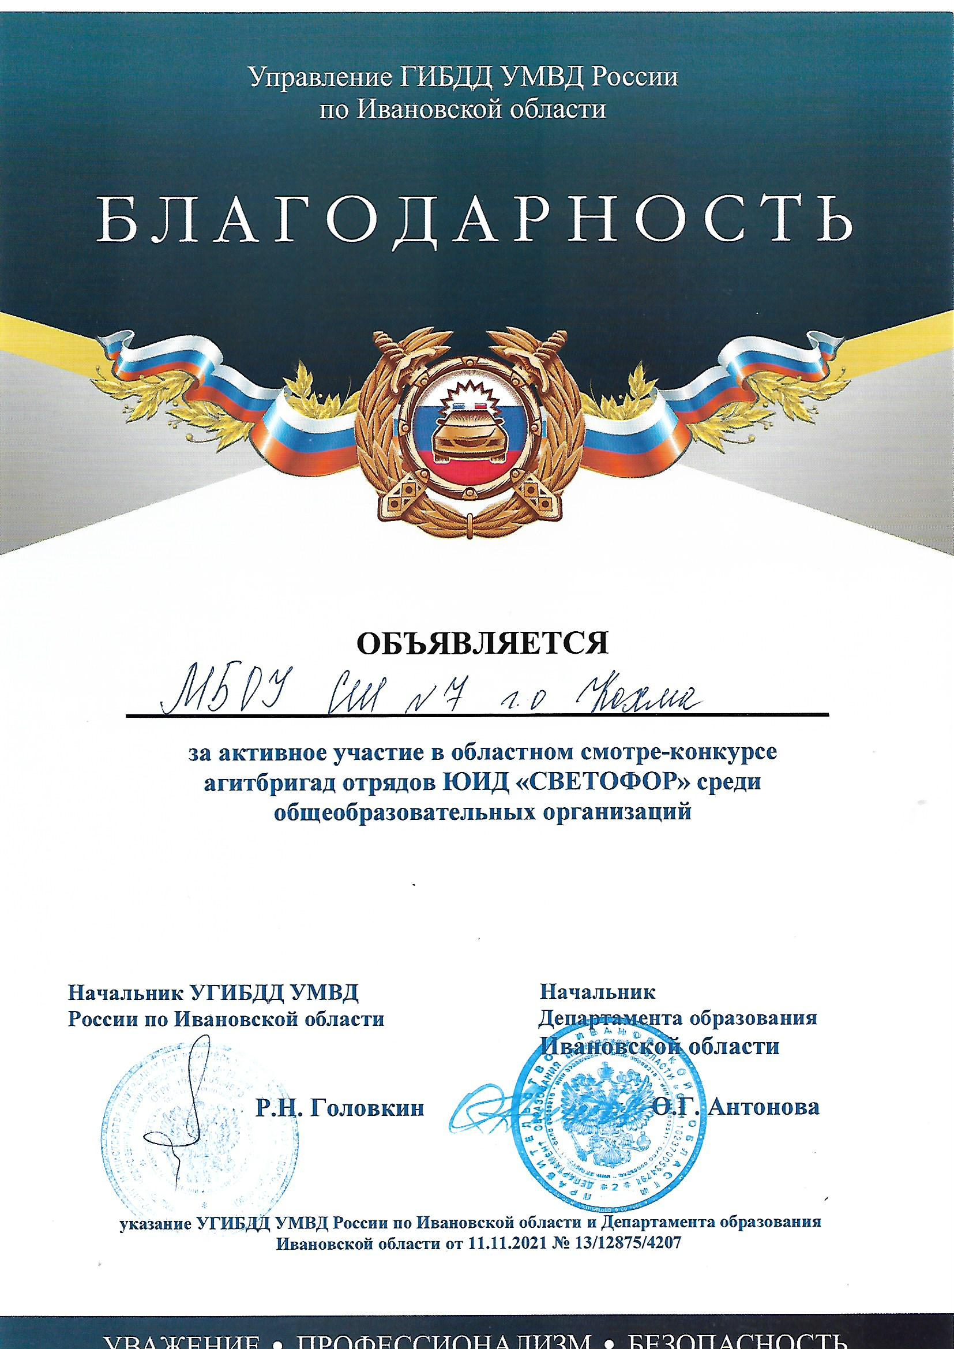
Во вторник отряд ЮИД «Клаксон» МБОУ СШ № 7, победив в муниципальном этапе, принял участие в региональном этапе конкурса агитбригад «Светофор». В конкурсе участвовало 27 команд со всей Ивановской области. По итогам отряду «Клаксон» была вручена благодарность Управления ГИБДД УМВД России по Ивановской области за активное участие в конкурсе.

